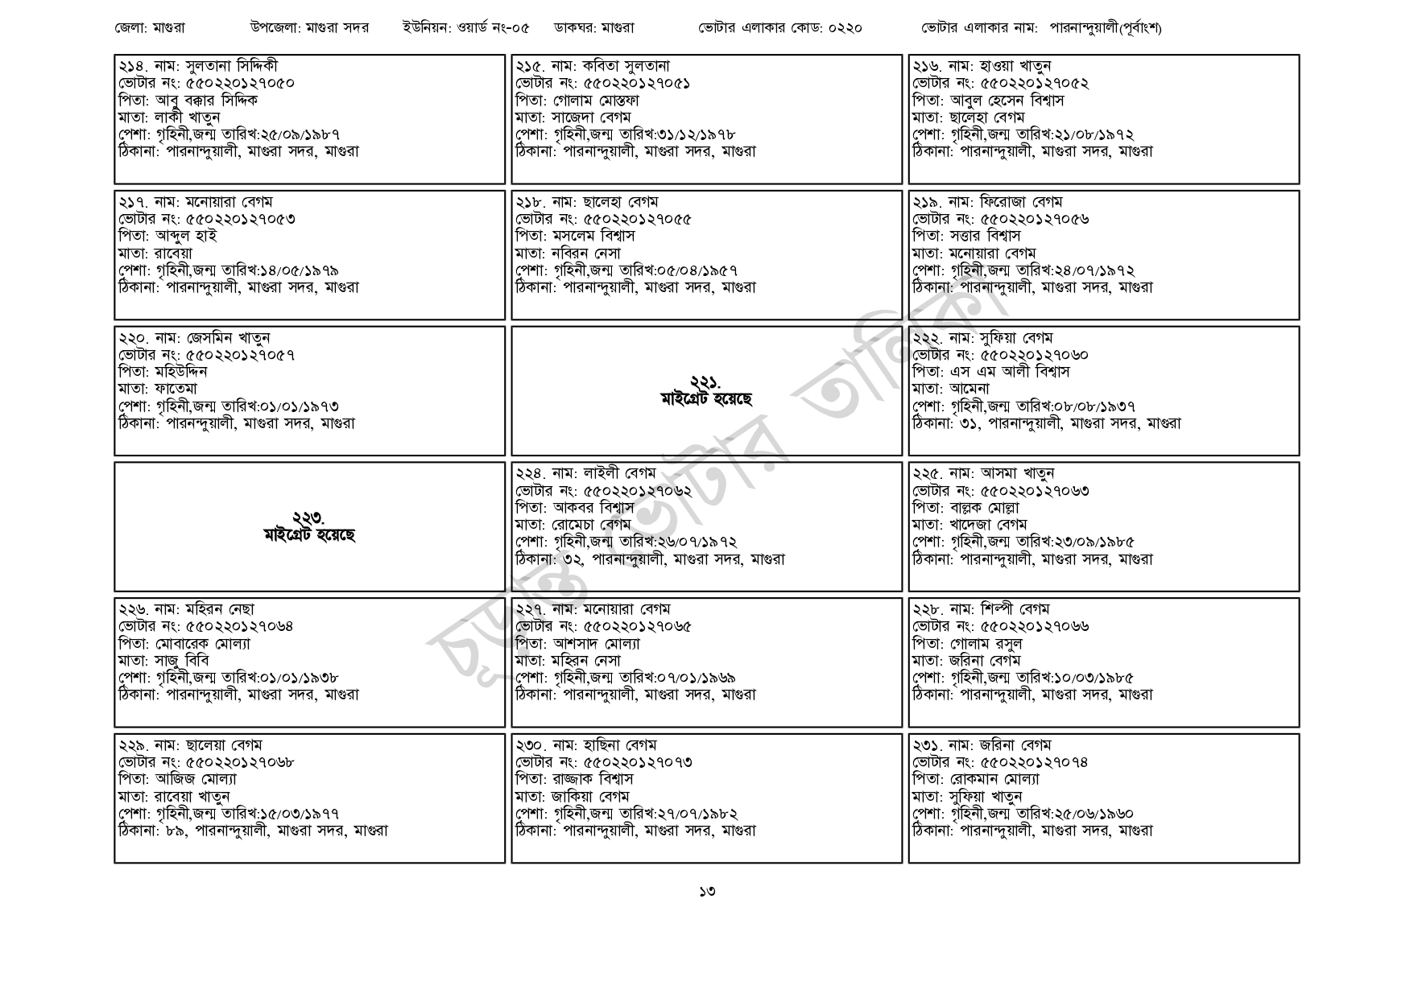
জেলা: মাগুরা
উপজেলা: মাগুরা সদর
| ২১৪. নাম: সুলতানা সিদ্দিকী
ভোটার নং: ৫৫0220127050 পিতা: আবু বক্কার সিদ্দিক মাতা: লাকী খাতুন
পেশা: গৃহিনী,জন্ম তারিখ:২৫/০৯/১৯৮৭
ঠিকানা: পারনান্দুয়ালী, মাগুরা সদর, মাগুরা
২১৭. নাম: মনোয়ারা বেগম
[ভোটার নং: ৫৫0220127053 পিতা: আব্দুল হাই
মাতা: রাবেয়া
পেশা: গৃহিনী,জন্ম তারিখ:১৪/০৫/১৯৭৯
ঠিকানা: পারনান্দুয়ালী, মাগুরা সদর, মাগুরা
| ২২০. নাম: জেসমিন খাতুন
[ভোটার নং: ৫৫০220 127057 পিতা: মহিউদ্দিন
মাতা: ফাতেমা
পেশা: গৃহিনী,জন্ম তারিখ:০১/০১/১৯৭৩
ঠিকানা: পারনন্দুয়ালী, মাগুরা সদর, মাগুরা
| ২২৬. নাম: মহিরন নেছা
223. মাইগ্রেট হয়েছে
ভোটার নং: ৫৫০ 220 127064
পিতা: মোবারেক মোল্যা
মাতা: সাজু বিবি
পেশা: গৃহিনী,জন্ম তারিখ:০১/০১/১৯৩৮
ঠিকানা: পারনান্দুয়ালী, মাগুরা সদর, মাগুরা
| ২২৯. নাম: ছালেয়া বেগম
[ভোটার নং: ৫৫022012706৮
পিতা: আজিজ মোল্যা
মাতা: রাবেয়া খাতুন
পেশা: গৃহিনী,জন্ম তারিখ:১৫/০৩/১৯৭৭
ঠিকানা: ৮৯, পারনান্দুয়ালী, মাগুরা সদর, মাগুরা
ইউনিয়ন: ওয়ার্ড নং-০৫ ডাকঘর: মাগুরা
| ২১৫. নাম: কবিতা সুলতানা [ভোটার নং: ৫৫0220127051 পিতা: গোলাম মোস্তফা মাতা: সাজেদা বেগম
ভোটার এলাকার কোড: ০২২০
পেশা: গৃহিনী,জন্ম তারিখ: ৩১/১২/১৯৭৮ ঠিকানা: পারনান্দুয়ালী, মাগুরা সদর, মাগুরা
| ২১৮. নাম: ছালেহা বেগম [ভোটার নং: ৫৫০220 127055 পিতা: মসলেম বিশ্বাস মাতা: নবিরন নেসা
পেশা: গৃহিনী,জন্ম তারিখ:০৫/০৪/১৯৫৭ ঠিকানা: পারনান্দুয়ালী, মাগুরা সদর, মাগুরা
| ২২৪. নাম: লাইলী বেগম
মাইগ্রেট হয়েছে
[ভোটার নং: ৫৫০220 1270 পিতা: আকবর বিশ্বাস
মাতা: রোমেচা বেগম
পেশা: গৃহিনী,জন্ম তারিখ:২৬/০৭/১৯৭২
ঠিকানা: ৩২, পারনান্দুয়ালী, মাগুরা সদর, মাগুরা
২২৭. নাম: মনোয়ারা বেগম
[ভোটার নং: ৫৫0220127065 পিতা: আশসাদ মোল্যা মাতা: মহিরন নেসা
পেশা: গৃহিনী,জন্ম তারিখ:০৭/০১/১৯৬৯
ঠিকানা: পারনান্দুয়ালী, মাগুরা সদর, মাগুরা
| ২৩০. নাম: হাছিনা বেগম
[ভোটার নং: ৫৫০220 127073 পিতা: রাজ্জাক বিশ্বাস
মাতা: জাকিয়া বেগম
পেশা: গৃহিনী,জন্ম তারিখ: ২৭/০৭/১৯৮২ ঠিকানা: পারনান্দুয়ালী, মাগুরা সদর, মাগুরা
ভোটার এলাকার নাম: পারনান্দুয়ালী(পূর্বাংশ)
| ২১৬. নাম: হাওয়া খাতুন [ভোটার নং: ৫৫০220 127052 পিতা: আবুল হেসেন বিশ্বাস
মাতা: ছালেহা বেগম
পেশা: গৃহিনী,জন্ম তারিখ:২১/০৮/১৯৭২ ঠিকানা: পারনান্দুয়ালী, মাগুরা সদর, মাগুরা
| ২১৯. নাম: ফিরোজা বেগম
ভোটার নং: ৫৫022012705৬
| পিতা: সত্তার বিশ্বাস
মাতা: মনোয়ারা বেগম
পেশা: গৃহিনী,জন্ম তারিখ:২৪/০৭/১৯৭২
ঠিকানা: পারনান্দুয়ালী, মাগুরা সদর, মাগুরা
| ২২২ নাম: সুফিয়া বেগম [ভোটার নং: ৫৫0220127060 পিতা: এস এম আলী বিশ্বাস
মাতা: আমেনা
পেশা: গৃহিনী,জন্ম তারিখ:০৮/০৮/১৯৩৭
ঠিকানা: ৩১, পারনান্দুয়ালী, মাগুরা সদর, মাগুরা
| ২২৫. নাম: আসমা খাতুন
ভোটার নং: ৫৫০220 127063
পিতা: বাল্লক মোল্লা
মাতা: খাদেজা বেগম
পেশা: গৃহিনী,জন্ম তারিখ:২৩/০৯/১৯৮৫
ঠিকানা: পারনান্দুয়ালী, মাগুরা সদর, মাগুরা
| ২২৮. নাম: শিল্পী বেগম
ভোটার নং: ৫৫০220 127066 পিতা: গোলাম রসুল
মাতা: জরিনা বেগম
পেশা: গৃহিনী,জন্ম তারিখ:১০/০৩/১৯৮৫
ঠিকানা: পারনান্দুয়ালী, মাগুরা সদর, মাগুরা
| ২৩১. নাম: জরিনা বেগম
ভোটার নং: ৫৫০220 127074
পিতা: রোকমান মোল্যা মাতা: সুফিয়া খাতুন
পেশা: গৃহিনী,জন্ম তারিখ:২৫/০৬/১৯৬০ ঠিকানা: পারনান্দুয়ালী, মাগুরা সদর, মাগুরা
১৩

